

Versão <1.0> - Dezembro de 2024

**Ficha Técnica**

**Equipe Responsável pela Elaboração**

Felipe Crisóstomo Silva Oliveira

Maria Eduarda Ferreira da Silva

Vitória Christie Amaral Santos

**Público Alvo**

Este manual destina-se aos desenvolvedores e futuros integrantes do projeto que venha a querer entender o processo de criação de cada parte.

**Sumário**

**Introdução 1**

Visão geral deste documento 1

Glossário, Siglas e Acrogramas 1

Definições e Atributos de Requisitos 2

[**Capítulo 1  
Descrição geral do sistema 1**](#_heading=h.d6lc5helqulm)

Abrangência e sistemas relacionados 1

Relação de usuários do sistema 2

Diagrama de Caso de Uso – Visão do Usuário 3

[**Capítulo 2  
Requisitos funcionais (casos de uso) 1**](#_heading=h.44sinio)

Registro e Login 1

Conta do Cliente 3

Cardápio 5

Pedidos 8

Estoque 10

[**Capítulo 3  
Requisitos não funcionais 1**](#_heading=h.2k8wqqouqvw5)

Usabilidade 1

Confiabilidade 1

Desempenho 2

Segurança 2

Hardware e software 2

[**Capítulo 4  
Descrição da interface com o usuário 1**](#_heading=h.ie227znv1a27)

PROTOTIPAÇÃO 1

[**Capítulo 5  
Dicionário de Dados 2**](#_heading=h.cfef21skzmjm)

# Introdução

Este documento especifica o sistema Sistema Restaurante, fornecendo aos desenvolvedores as informações necessárias para o projeto e implementação, assim como para a realização dos testes e homologação do sistema.

Este documento serve como base para futuras manutenções e evoluções do sistema, garantindo que todas as partes interessadas tenham uma visão clara do que o sistema deve realizar e como ele será entregue.

## Visão geral deste documento

Esta introdução fornece as informações necessárias para fazer um bom uso deste documento, explicitando seus objetivos e as convenções que foram adotadas no texto. As demais seções apresentam a especificação do sistema Sistema Restaurante e estão organizadas como descrito abaixo.

* **Capítulo 2** – Descrição geral do sistema: apresenta uma visão geral do sistema, caracterizando qual é o seu escopo e descrevendo seus usuários.
* **Capítulo 3** – Requisitos funcionais (casos de uso): apresenta todos os requisitos funcionais do sistema, descrevendo os fluxos de eventos, prioridades, atores, entradas e saídas de cada caso de uso a ser implementado.
* **Capítulo 4** – Requisitos não funcionais:apresenta todos os requisitos não funcionais do sistema, divididos em requisitos de usabilidade, confiabilidade, desempenho, segurança, distribuição, adequação a padrões e requisitos de hardware e software.
* **Capítulo 5** – Descrição da interface com o usuário:apresenta desenhos, figuras ou rascunhos de telas do sistema.
* **Capítulo 6** – Dicionário de Dados: apresenta a primeira versão do dicionário de dados especificado durante a elicitação de requisitos e prototipação de interface.

## Glossário, Siglas e Acrogramas

***Cadastro*** - Processo de inserção de informações de clientes ou administradores no sistema, como nome, CPF, e-mail e senha.

***Criptografia*** - Processo de proteger informações, como senhas, convertendo-as em um formato ilegível para terceiros não autorizados.

***Chave de acesso*** - Código único que permite identificar e autorizar administradores no sistema.

***Subsistema*** - Parte funcional específica do sistema principal, destinada a realizar operações como verificação de estoque ou categorização de itens.

***Marmita*** - Prato montado pelo cliente com itens selecionados do cardápio. Pode ser classificada como pequena ou grande, com preços fixos.

***Acompanhamentos*** - Categoria de itens no cardápio que inclui alimentos como arroz, feijão e macarrão.

***Usabilidade*** - Qualidade da interface do sistema que facilita o uso por pessoas com diferentes níveis de habilidade tecnológica.

***Confiabilidade -*** Capacidade do sistema de operar de forma consistente, preservando dados e funcionalidades críticas, mesmo em situações adversas.

## Definições e Atributos de Requisitos

* + - **Identificação dos Requisitos**

RF é utilizado para identificar Requisitos Funcionais e RNF é utilizado para identificar Requisitos Não Funcionais. Ambas as siglas vêm acompanhadas de um número que é o identificador único dos requisitos. Por exemplo, o requisito RF10 indica um requisito funcional de número 10.

Um RF ou RNF pode ter também sub-requisitos, que são numerados hierarquicamente e unicamente, a partir do requisito pai. Por exemplo, RF01.1 refere-se a um sub-requisito do requisito funcional RF01. Da mesma forma, RF01.1.1 refere-se de um sub-requisito do sub-requisito funcional RF01.1.

* + - **Prioridades dos Requisitos**

Para estabelecer a prioridade dos requisitos foram adotadas as denominações “essencial”, “importante” e “desejável”.

* **Essencial** é o requisito sem o qual o sistema não entra em funcionamento. Requisitos essenciais são requisitos imprescindíveis, que têm que ser implementados impreterivelmente.
* **Importante** é o requisito sem o qual o sistema entra em funcionamento, mas de forma não satisfatória. Requisitos importantes devem ser implementados, mas, se não forem, o sistema poderá ser implantado e usado mesmo assim.
* **Desejável** é o requisito que não compromete as funcionalidades básicas do sistema, isto é, o sistema pode funcionar de forma satisfatória sem ele. Requisitos desejáveis são requisitos que podem ser deixados para versões posteriores do sistema, caso não haja tempo hábil para implementá-los na versão que está sendo especificada.



# Capítulo Descrição geral do sistema

O objetivo do **Sistema Restaurante** é proporcionar uma solução integrada e eficiente para o gerenciamento das operações do restaurante, incluindo o cadastro de clientes, controle de pedidos, gestão de estoque e exibição de cardápio. O sistema foi projetado para atender às necessidades dos clientes finais e dos administradores, garantindo uma experiência ágil e confiável.

## Abrangência e sistemas relacionados

* + - **Escopo Positivo**

O software terá como principais funcionalidades:

* **Gerenciamento de pedidos**, incluindo a escolha do tipo de marmitas e itens do cardápio.
* **Cadastro e autenticação de clientes**, com armazenamento seguro de informações.
* **Exibição do cardápio categorizado**, permitindo que os clientes montem suas marmitas personalizadas.
* **Acompanhamento** em tempo real do status dos pedidos realizados pelo cliente.
* **Cadastro e autenticação de administradores**, permitindo controle sobre ações reservadas.
* **Controle de estoque pelos administradores**, com alertas para produtos com baixa quantidade.
* **Gestão do cardápio por administradores**, incluindo adição, edição e remoção de itens.
  + - **Escopo Negativo**
* **Processamento de Pagamentos:**

O sistema não realizará integrações para processamento de pagamentos (como cartões de crédito ou Pix) neste projeto inicial, pois o pagamento será feito diretamente no restaurante. Esse recurso pode ser considerado em futuras versões.

* **Integração com Sistemas Fiscais:**

Não haverá emissão de notas fiscais automáticas. Caso necessário, essa funcionalidade será tratada manualmente ou por outro sistema específico.

* **Gestão Avançada de Funcionários:**

O gerenciamento de funcionários, como folha de pagamento ou escala de trabalho, não será implementado, pois não é parte do escopo do projeto.

* + - **Interação com Outros Sistemas**

O sistema é **independente e totalmente auto-contido**, sem necessidade de integração com sistemas externos. Todas as funcionalidades necessárias para o funcionamento do restaurante estão contidas no próprio sistema, garantindo simplicidade e autonomia no uso.

## Relação de usuários do sistema

Foram identificados dois usuários do Sistema de Gestão de Restaurante denominados de Administrador e Cliente, abaixo detalhados.

* **Cliente**

São usuários que acessam o sistema para montar marmitas personalizadas, escolhendo itens do cardápio e finalizando pedidos. Eles realizam o cadastro no sistema e utilizam a interface simples e intuitiva para consultar o cardápio, selecionar itens, consultar status de seus pedidos e gerenciar dados da conta.

* **Administrador**

São responsáveis pelo gerenciamento do sistema. Através de autenticação, eles têm acesso a funcionalidades exclusivas, como controle de estoque, ajuste do cardápio e acompanhamento de pedidos. Sua atuação garante o bom funcionamento do sistema e a satisfação dos clientes.

## Diagrama de Caso de Uso – Visão do Usuário

* + - **Visão do Cliente**

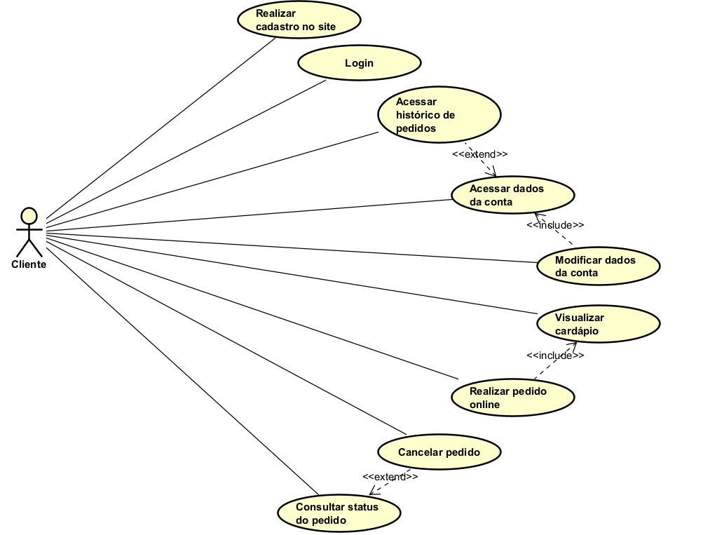

* + - **Visão do Administrador**

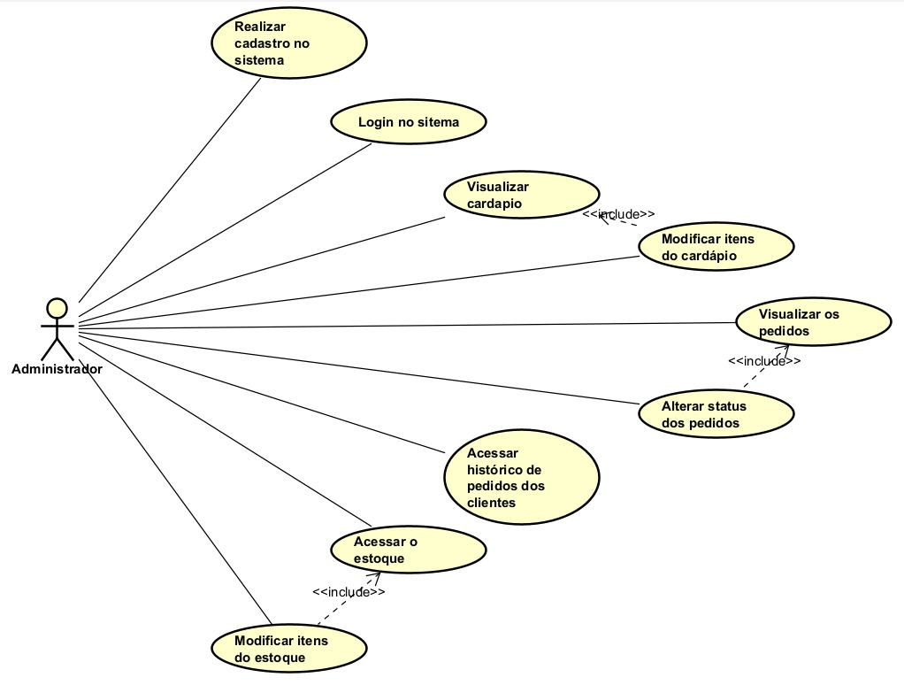



# Capítulo Requisitos funcionais (casos de uso)

## Registro e Login

Esta seção agrupa os requisitos relacionados aos processos de registro e autenticação de usuários no sistema. Os casos de uso aqui descritos abordam funcionalidades como o cadastro de novas contas, autenticação segura de usuários existentes e recuperação de acesso em casos de esquecimento de credenciais.

**[RF01] Tela de Cadastro do Cliente**

| **RF 01** | **Tela de Cadastro do Cliente** | |
| --- | --- | --- |
| **Prioridade:** | ( V ) Essencial ( ) Importante ( ) Desejável | |
| **Atores:** | Cliente. | |
| **Resumo:** | O software DEVE possuir uma tela de cadastro de cliente. | |
| **Interfaces:** | **-** | |
| **Fluxo principal:** | **Cliente**:  1. Seleciona a opção criar conta.  3. Preenche o campo nome.  4. Preenche o campo e-mail.  6. Preenche o campo telefone.  7. Preenche o campo senha.  8. Preenche o campo CPF.  10. Aperta em “Criar Conta” | **Sistema**:  2. Apresenta os campos necessários para preencher os dados da nova conta.  5. Verifica se o e-mail já foi utilizado antes por outra conta.  9. Verifica se o CPF já foi utilizado antes por outra conta.  11. Cria uma nova conta. |
| **Fluxo alternativo:** | **Cliente**: | **Sistema**:  5. Caso o cliente tenha preenchido com um email já em uso, enviar mensagem “este e-mail já está em uso”.  9. Caso o cliente tenha preenchido com um CPF já em uso, enviar mensagem “este CPF já pertence a outra conta”. |
| **Regras de Negócio:** | 1 – Não há contas com o mesmo e-mail.  2 – Não há contas com o mesmo CPF. | |

**[RF02] Tela de Cadastro do Administrador**

| **RF 02** | **Tela de Cadastro do Administrador** | |
| --- | --- | --- |
| **Prioridade:** | ( V ) Essencial ( ) Importante ( ) Desejável | |
| **Atores:** | Administrador. | |
| **Resumo:** | O software DEVE possuir uma tela de cadastro de administrador. | |
| **Pré-condição:** | - | |
| **Pós-condição:** | - | |
| **Interfaces:** | **-** | |
| **Fluxo principal:** | **Cliente**:  1. Seleciona a opção criar conta de administrador.  3. Preenche o campo nome.  4. Preenche o campo senha.  5. Preenche o campo chave de acesso.  7. Aperta em “Criar Conta de Administrador” | **Sistema**:  2. Apresenta os campos necessários para preencher os dados da nova conta.  6. Verifica se a chave de acesso é válida.  8. Cria uma nova conta. |
| **Fluxo alternativo:** | **Cliente**: | **Sistema**:  5. Caso o administrador tenha preenchido com uma chave de acesso inválida, enviar mensagem “chave de acesso inválida”. |
| **Regras de Negócio:** | 1 – Todas as chaves de acesso são únicas. | |

**[RF03] Tela de Login**

| **RF 03** | **Tela de Login** | |
| --- | --- | --- |
| **Prioridade:** | ( V ) Essencial ( ) Importante ( ) Desejável | |
| **Atores:** | Cliente, Administrador. | |
| **Resumo:** | O software DEVE possuir uma tela de login com autenticação de nome de usuário e senha criptografados. | |
| **Pré-condição:** | Ter um cadastro prévio no sistema. | |
| **Pós-condição:** | - | |
| **Interfaces:** | **-** | |
| **Fluxo principal:** | **Cliente**:  1. Seleciona a opção login.  3. Preenche o campo e-mail.  5. Preenche o campo senha.  7. Aperta em “Entrar” | **Sistema**:  2. Apresenta os campos necessários para preencher os dados da nova conta.  4. Verifica a qual conta o e-mail está relacionado.  6. Verifica se a senha da conta está correta..  11. Dá acesso aos dados da conta relacionada. |
| **Fluxo alternativo:** | **Cliente**: | **Sistema**:  4. Caso o cliente tenha preenchido com um e-mail errado ou não cadastrado, enviar mensagem “verifique se o e-mail e a senha estão corretos”.  6. Caso o cliente tenha preenchido com uma senha errada, enviar mensagem “verifique se o e-mail e a senha estão corretos”. |

## Conta do Cliente

Esta seção reúne os requisitos relacionados à criação, gestão e manutenção das contas dos clientes no sistema. Os casos de uso descritos incluem funcionalidades como o registro de novas contas, atualização de informações pessoais, redefinição de credenciais de acesso e exclusão de contas, garantindo que os clientes tenham controle total sobre seus perfis.

**[RF01] Dados da Conta**

| **RF 03** | **Dados da Conta** | |
| --- | --- | --- |
| **Prioridade:** | ( V ) Essencial ( ) Importante ( ) Desejável | |
| **Atores:** | Cliente. | |
| **Resumo:** | O software DEVE permitir que o cliente acesse as informações da sua conta. | |
| **Pré-condição:** | Estar logado no sistema. | |
| **Pós-condição:** | - | |
| **Interfaces:** | **-** | |
| **Fluxo principal:** | **Cliente**:  1. Seleciona a opção dados da conta. | **Sistema**:  2. Apresenta uma visão geral dos dados da conta. |

**[RF02] Alteração de Dados da Conta**

| **RF 03** | **Alteração de Dados da Conta** | |
| --- | --- | --- |
| **Prioridade:** | ( V ) Essencial ( ) Importante ( ) Desejável | |
| **Atores:** | Cliente. | |
| **Resumo:** | O software DEVE permitir que o cliente modifique as informações da sua conta. | |
| **Pré-condição:** | Estar logado no sistema e na página Dados da Conta. | |
| **Pós-condição:** | - | |
| **Interfaces:** | **-** | |
| **Fluxo principal:** | **Cliente**:  1. Seleciona a opção “Alterar Dados da Conta”.  3. Reescreve o campo nome.  4. Reescreve o campo e-mail.  6. Reescreve o campo telefone.  7. Reescreve o campo senha.  9. Seleciona o botão “Confirmar” | **Sistema**:  2. Apresenta os campos possíveis para alteração dos dados da conta.  5. Verifica se o e-mail é diferente do anterior e se não foi utilizado para outra conta.  8. Verifica se a senha é válida.  10. Altera os dados. |
| **Fluxo alternativo:** | **Cliente**:  1. Seleciona a opção “Excluir Conta”.  3. Seleciona o botão de confirmação. | **Sistema**:  2. Apresenta uma mensagem de confirmação. |

**[RF03] Histórico de Pedidos**

| **RF 03** | **Histórico de Pedidos** | |
| --- | --- | --- |
| **Prioridade:** | ( ) Essencial ( V ) Importante ( ) Desejável | |
| **Atores:** | Cliente, Administrador | |
| **Resumo:** | O software DEVE permitir que o cliente acesse seu histórico de pedidos. | |
| **Pré-condição:** | Estar logado no sistema e na página Dados da Conta da conta. | |
| **Pós-condição:** | - | |
| **Interfaces:** | **-** | |
| **Fluxo principal:** | **Cliente**:  1. Seleciona a opção “Histórico de Pedidos”. | **Sistema**:  2. Apresenta o histórico de pedidos realizados pela conta. |
| **Fluxo alternativo:** | **Cliente**: | **Sistema**: |
| **Regras de Negócio:** | 1 – Só pode ver até os últimos 10 pedidos. | |

## Cardápio

Esta seção agrupa os requisitos relacionados à gestão do cardápio do sistema. Os casos de uso aqui descritos abordam funcionalidades como a criação, atualização, consulta e exclusão de itens do cardápio, permitindo a personalização e manutenção de informações relacionadas aos itens oferecidos.

**[RF01] Tela de Cardápio**

| **RF 03** | **Tela de Cardápio** | |
| --- | --- | --- |
| **Prioridade:** | ( V ) Essencial ( ) Importante ( ) Desejável | |
| **Atores:** | Cliente, Administrador. | |
| **Resumo:** | O software DEVE possuir uma tela com o cardápio completo. | |
| **Interfaces:** | **-** | |
| **Fluxo principal:** | **Cliente**:  1. Seleciona a opção “Cardápio do Dia”.  3. Seleciona algumas das 5 categorias de itens do cardápio. | **Sistema**:  2. Apresenta as opções para o cardápio daquele dia, abrindo na categoria “Carnes”. |
| **Fluxo alternativo:** | **Cliente**: | **Sistema**: |
| **Regras de Negócio:** | 1 – Irá apresentar uma listagem diferente para cada categoria. | |

**[RF02] Alteração dos Itens do Cardápio**

| **RF 03** | **Alterações dos Itens do Cardápio** | |
| --- | --- | --- |
| **Prioridade:** | ( V ) Essencial ( ) Importante ( ) Desejável | |
| **Atores:** | Administrador. | |
| **Resumo:** | O software DEVE permitir que o administrador modifique os itens do cardápio. | |
| **Pré-condição:** | Estar logado como administrador no sistema. | |
| **Pós-condição:** | - | |
| **Interfaces:** | **-** | |
| **Fluxo principal:** | **Cliente**:  1. Seleciona a opção “Alterar itens do cardápio”. | **Sistema**:  2. Apresenta a tabela do cardápio com os campos disponíveis para mudança. |
| **Fluxo alternativo:** | **Cliente**: | **Sistema**: |
| **Regras de Negócio:** | 1 – Trabalha junto com o RF??? de Estoque | |

**[RF03] Tipo de Marmita**

| **RF 03** | **Tipo de Marmita** | |
| --- | --- | --- |
| **Prioridade:** | ( V ) Essencial ( ) Importante ( ) Desejável | |
| **Atores:** | - | |
| **Resumo:** | O software DEVE possuir um subsistema que declare o tipo da marmita. | |
| **Pré-condição:** | Estar logado numa conta e estar na tela Cardápio. | |
| **Pós-condição:** | - | |
| **Interfaces:** | **-** | |
| **Fluxo principal:** | **Cliente**: | **Sistema**:  1. Apresenta o preço das opções “Pequena” e “Grande”. |

**[RF04] Montagem de Marmita**

| **RF 03** | **Tela de Login** | |
| --- | --- | --- |
| **Prioridade:** | ( V ) Essencial ( ) Importante ( ) Desejável | |
| **Atores:** | Cliente. | |
| **Resumo:** | O software DEVE possuir um subsistema que deixe o cliente montar sua marmita. | |
| **Pré-condição:** | Estar logado no sistema e na tela de Cardápio. | |
| **Pós-condição:** | - | |
| **Interfaces:** | **-** | |
| **Fluxo principal:** | **Cliente**:  1. Seleciona a opção “Montar sua Marmita” | **Sistema**:  2. Apresenta o Cardápio de maneira interativa com botões para adicionar ou excluir itens da mamita. |
| **Fluxo alternativo:** | **Cliente**:  3. Tenta ultrapassa limite de itens. | **Sistema**:  4. Apresenta uma mensagem de aviso sobre o limite máximo de itens. |
| **Regras de Negócio:** | 1 – Há limite da quantidade de itens possíveis de selecionar para cada categoria. | |

**[RF05] Categorização de Itens**

| **RF 03** | **Categorização de Itens** | |
| --- | --- | --- |
| **Prioridade:** | ( V ) Essencial ( ) Importante ( ) Desejável | |
| **Atores:** | Cliente, Administrador. | |
| **Resumo:** | O software DEVE possuir um subsistema que categorize os itens no cardápio. | |
| **Pré-condição:** | Estar logado no sistema e na tela de Cardápio. | |
| **Pós-condição:** | - | |
| **Interfaces:** | **-** | |
| **Fluxo principal:** | **Cliente**: | **Sistema**:  1. Apresenta uma lista da categoria “Acompanhamentos”.  2. Apresenta uma lista da categoria “Carnes”.  3. Apresenta uma lista da categoria “Saladas”.  4. Apresenta uma lista da categoria “Bebidas”.  5. Apresenta uma lista da categoria “Sobremesas”. |

## Pedidos

Esta seção agrupa os requisitos relacionados à gestão de pedidos no sistema. Os casos de uso aqui descritos abordam funcionalidades como a criação, acompanhamento, modificação e finalização de pedidos realizados pelos clientes.

**[RF01] Realizar Pedidos**

| **RF 03** | **Realizar Pedidos** | |
| --- | --- | --- |
| **Prioridade:** | ( V ) Essencial ( ) Importante ( ) Desejável | |
| **Atores:** | Cliente. | |
| **Resumo:** | O software DEVE permitir que o cliente realize pedidos na tela de cardápio. | |
| **Pré-condição:** | Estar logado no sistema e montando sua marmita. | |
| **Pós-condição:** | - | |
| **Interfaces:** | **-** | |
| **Fluxo principal:** | **Cliente**:  1. Terminou de montar sua marmita.  2. Selecionou o botão “Realizar Pedido” | **Sistema**:  3. Apresenta a mensagem “pedido realizado” e adiciona a lista de pedidos.  4. Adiciona o status “Pedido Realizado” ao pedido. |

**[RF02] Status do Pedido**

| **RF 03** | **Status do Pedido** | |
| --- | --- | --- |
| **Prioridade:** | ( V ) Essencial ( ) Importante ( ) Desejável | |
| **Atores:** | Cliente. | |
| **Resumo:** | O software DEVE possuir um subsistema que declare o status do pedido. | |
| **Interfaces:** | **-** | |
| **Fluxo principal:** | **Cliente**:  1. Acabou de realizar o pedido.  4. Retira o pedido manualmente. | **Sistema**:  1. Apresenta o status “Pedido Realizado”.  2. Apresenta o status “Em Preparo”.  3. Apresenta o status “Pronto para Retirada”.  5. Apresenta o status “Entregue”. |
| **Fluxo alternativo:** | **Cliente**:  1. Cancela o pedido. | **Sistema**:  2. Apresenta o status “Cancelado”. |
| **Regras de Negócio:** | 1 – Todas as mudanças de status são notificadas para o Cliente. | |

**[RF03] Tela Com Todos os Pedidos**

| **RF 03** | **Tela com Todos os Pedidos** | |
| --- | --- | --- |
| **Prioridade:** | ( V ) Essencial ( ) Importante ( ) Desejável | |
| **Atores:** | - | |
| **Resumo:** | O software DEVE possuir uma tela com todos os pedidos, listando completamente todos os pedidos realizados. | |
| **Interfaces:** | **-** | |

**[RF04] Alteração do Status pelo Administrador**

| **RF 04** | **Alteração do Status pelo Administrador** | |
| --- | --- | --- |
| **Prioridade:** | ( V ) Essencial ( ) Importante ( ) Desejável | |
| **Atores:** | Administrador. | |
| **Resumo:** | O software DEVE permitir que o administrador acesse a tela com todos os pedidos e consiga alterar seus status. | |
| **Pré-condição:** | Estar logado no sistema como administrador e acessar a tela de pedidos. | |
| **Pós-condição:** | - | |
| **Interfaces:** | **-** | |
| **Fluxo principal:** | **Administrador**:  1. Seleciona a opção “Alterar status do pedido” | **Sistema**:  2. Apresenta as opções possíveis de alteração de status do pedido. |

## Estoque

A seção de Estoque está relacionada ao gerenciamento de estoque, com requisitos agrupados devido à sua funcionalidade centralizada no controle e administração de produtos armazenados.

**[RF01] Tela de Estoque**

| **RF 01** | **Tela de Estoque** | |
| --- | --- | --- |
| **Prioridade:** | ( V ) Essencial ( ) Importante ( ) Desejável | |
| **Atores:** | Administrador. | |
| **Resumo:** | O software DEVE possuir uma tela de estoque. | |
| **Pré-condição:** | Estar logado no sistema como administrador. | |
| **Pós-condição:** | - | |
| **Interfaces:** | **-** | |
| **Regras de Negócio:** | 1 – Somente o administrador pode acessar essa tela. | |

**[RF02] Acesso do Estoque pelo Administrador**

| **RF 02** | **Acesso do Estoque pelo Administrador** | |
| --- | --- | --- |
| **Prioridade:** | ( V ) Essencial ( ) Importante ( ) Desejável | |
| **Atores:** | Administrador. | |
| **Resumo:** | O software DEVE permitir que o administrador acesse o estoque. | |
| **Pré-condição:** | Estar logado no sistema como administrador. | |
| **Pós-condição:** | - | |
| **Interfaces:** | **-** | |
| **Fluxo principal:** | **Administrador**:  1. Seleciona a opção “Estoque” | **Sistema**:  2. Apresenta todos os itens disponíveis no Estoque. |
| **Fluxo alternativo:** | **Administrador**: | **Sistema**: |
| **Regras de Negócio:** | 1 – A opção “Estoque” só está disponível para contas logadas como administrador. | |

**[RF03] Alteração dos Itens**

| **RF 03** | **Alteração dos Itens** | |
| --- | --- | --- |
| **Prioridade:** | ( V ) Essencial ( ) Importante ( ) Desejável | |
| **Atores:** | Administrador. | |
| **Resumo:** | O software DEVE permitir que o administrador modifique os itens do estoque. | |
| **Pré-condição:** | Estar logado no sistema como administrador e estar na tela do estoque. | |
| **Pós-condição:** | - | |
| **Interfaces:** | **-** | |
| **Fluxo principal:** | **Cliente**:  1. Seleciona a opção “Editar”.  3. Seleciona a opção de Cadastrar.  5. Seleciona a opção de Exclusão. | **Sistema**:  2. Apresenta ícones interativos e três botões principais: “Cadastro” e “Exclusão”.  4. Apresenta os campos para cadastrar um novo produto no estoque.  6. Apresenta uma mensagem de confirmação de exclusão. |
| **Fluxo alternativo:** | **Cliente**: | **Sistema**: |
| **Regras de Negócio:** | 1 – Há limite da quantidade de itens possíveis de selecionar para cada categoria. | |

**[RF04] Verificação de Itens no Estoque**

| **RF 04** | **Verificação de Itens no Estoque** | |
| --- | --- | --- |
| **Prioridade:** | ( V ) Essencial ( ) Importante ( ) Desejável | |
| **Atores:** | Administrador. | |
| **Resumo:** | O software DEVE possuir um subsistema de verificação dos produtos disponíveis no estoque, sendo eles “Quantidade Baixa”, “Quantidade Moderada” e “Quantidade Disponível”. | |
| **Pré-condição:** | - | |
| **Pós-condição:** | - | |
| **Interfaces:** | **-** | |

**[RF05] Sistema de Alerta**

| **RF 05** | **Sistema de Alerta** | |
| --- | --- | --- |
| **Prioridade:** | ( V ) Essencial ( ) Importante ( ) Desejável | |
| **Atores:** | - | |
| **Resumo:** | O software DEVE possuir um subsistema de alerta quando um produto está com status “Quantidade Baixa” no estoque. | |
| **Pré-condição:** | Um produto precisa estar em uma quantidade estipulada de mínimo. | |
| **Pós-condição:** | - | |
| **Interfaces:** | **-** | |

**[RF06] Atualização do Estoque**

| **RF 06** | **Atualização do Estoque** | |
| --- | --- | --- |
| **Prioridade:** | ( V ) Essencial ( ) Importante ( ) Desejável | |
| **Atores:** | Cliente. | |
| **Resumo:** | O software DEVE possuir um subsistema de atualização do estoque de acordo com o pedido realizado pelo cliente. | |
| **Pré-condição:** | Um cliente deve ter realizado um pedido. | |
| **Pós-condição:** | - | |
| **Interfaces:** | **-** | |



# Capítulo Requisitos não funcionais

## Usabilidade

Esta seção descreve os requisitos não funcionais associados à facilidade de uso da interface com o usuário, material de treinamento e documentação do sistema.

**[NF01] Interface Acessível**

O software DEVE oferecer uma interface acessível, com navegação simplificada e ícones intuitivos, permitindo que usuários idosos e inexperientes em tecnologia consigam realizar tarefas básicas, como login e consulta de informações.

| **Prioridade**: | * Essencial | * Importante | * Desejável |
| --- | --- | --- | --- |

**[NF02] Cadastro no Estoque**

O software DEVE permitir que os administradores completem o cadastro de novos produtos no estoque em no máximo 1 minuto.

| **Prioridade**: | * Essencial | * Importante | * Desejável |
| --- | --- | --- | --- |

## Confiabilidade

Esta seção descreve os requisitos não funcionais associados à freqüência, severidade de falhas do sistema e habilidade de recuperação das mesmas, bem como à corretude do sistema.

* 1. **[NF01] Backup Diário**
  2. O software DEVE manter uma backup de todos os pedidos realizados no dia anterior a partir das 06:00 horas.

| **Prioridade**: | * Essencial | * Importante | * Desejável |
| --- | --- | --- | --- |

* 1. **[NF02] Backup dos Últimos Pedidos**
  2. O software DEVE manter uma backup em tempo real dos últimos 100 pedidos.

| **Prioridade**: | * Essencial | * Importante | * Desejável |
| --- | --- | --- | --- |

## Desempenho

Esta seção descreve os requisitos não funcionais associados à eficiência, uso de recursos e tempo de resposta do sistema.

**[NF01] Automatização do Estoque**

O software DEVE alterar a quantidade de um produto no estoque em no máximo 3 segundos após um pedido estar com status“pronto para retirada”.

| **Prioridade**: | * Essencial | * Importante | * Desejável |
| --- | --- | --- | --- |

## Segurança

Esta seção descreve os requisitos não funcionais associados à integridade, privacidade e autenticidade dos dados do sistema.

* 1. **[NF01] Pedidos Privados**
  2. O software DEVE garantir que os pedidos sejam privados para outros clientes e só acessíveis para administradores.

| **Prioridade**: | * Essencial | * Importante | * Desejável |
| --- | --- | --- | --- |

* 1. **[NF02] Restrição de 2 Pedidos**
  2. O software DEVE garantir que um cliente consiga realizar apenas 2 pedidos até que eles sejam listados como o status “entregue”.

| **Prioridade**: | * Essencial | * Importante | * Desejável |
| --- | --- | --- | --- |

## Hardware e software

Esta seção descreve os requisitos não funcionais associados ao hardware e software usados para desenvolver ou para executar o sistema.

* 1. **[NF01] Portabilidade Desktop**
  2. O software DEVE ser acessível em desktops, como Windows e macOS.

| **Prioridade**: | * Essencial | * Importante | * Desejável |
| --- | --- | --- | --- |

* 1. **[NF02] Portabilidade Mobile**
  2. O software DEVE ser acessível em dispositivos móveis, como Android e iOS.

| **Prioridade**: | * Essencial | * Importante | * Desejável |
| --- | --- | --- | --- |



# **Capítul**o **Descrição da interface com o usuário**

Neste documento, utilizamos apenas o link do Figma para ter um controle maior das modificações que vão ocorrer na interface com o usuário.

## PROTOTIPAÇÃO

[Link do Figma](https://www.figma.com/design/beHjjQ8cLT49YQGcfVo3KM/Untitled?node-id=0-1&t=plz9VMPU1IxbkWwi-1)

# 

# 

# Capítulo **Dicionário de Dados**

| **Tabela** | Cliente | | | |
| --- | --- | --- | --- | --- |
| **Descrição** | Armazena informações sobre os clientes que utilizam o sistema para realizar pedidos. | | | |
| **Observações** | As senhas armazenadas serão criptografadas. | | | |
| **Campos** | | | | |
| **Nome** | **Descrição** | **Tipo de Dado** | **Tamanho** | **Restrição de Domínio (PK, FK, Not Null, Check, Default, Identity)** |
| id_cliente | Identificador único do cliente | INT | 100 | PK / NOT NULL / IDENTITY(1,1) |
| CPF | CPF do cliente | CHAR | 11 | NOT NULL / UNIQUE |
| nome_cliente | Nome completo do cliente | VARCHAR | 100 | NOT NULL |
| email | Endereço de email do cliente | VARCHAR | 100 | NOT NULL / UNIQUE |
| senha | Senha criptografa | VARCHAR | 255 | NOT NULL |
| telefone | Telefone para contato do cliente | VARCHAR | 15 | CHECK (telefone LIKE ‘[0-9]%’) |

| **Tabela** | Pedido | | | |
| --- | --- | --- | --- | --- |
| **Descrição** | Representa os pedidos realizados pelos clientes no sistema. | | | |
| **Observações** | Cada pedido está relacionado a um cliente. | | | |
| **Campos** | | | | |
| **Nome** | **Descrição** | **Tipo de Dado** | **Tamanho** | **Restrição de Domínio (PK, FK, Not Null, Check, Default, Identity)** |
| id_pedido | Identificador único do pedido | INT | 11 | PK / NOT NULL / IDENTITY(1,1) |
| id_cliente | Identificador único do cliente | INT | 100 | FK (Cliente.id_cliente), NOT NULL |
| data_pedido | Data e horário em que o pedido foi feito | DATETIME | 100 | DEFAULT (GETDATE()), NOT NULL |
| status_pedido | Status do pedido | VARCHAR | 20 | CHECK (status IN (‘Pedido Realizado’, ‘Em Preparo’, ‘Pronto para Retirada’, ‘Entregue’, ‘Cancelado’)), DEFAULT (‘Pedido Realizado’) |
| valor_total | Valor total do pedido | DECIMAL | 10,2 | NOT NULL / UNIQUE |

| **Tabela** | Estoque | | | |
| --- | --- | --- | --- | --- |
| **Descrição** | Representa os itens no estoque utilizados no preparo dos itens do cardápio. | | | |
| **Observações** | Relatórios serão baseados na quantidade mínima. | | | |
| **Campos** | | | | |
| **Nome** | **Descrição** | **Tipo de Dado** | **Tamanho** | **Restrição de Domínio (PK, FK, Not Null, Check, Default, Identity)** |
| id_produto | Identificador único do produto | INT | - | PK / NOT NULL / IDENTITY(1,1) |
| nome_produto | Nome do produto no estoque | VARCHAR | 100 | NOT NULL |
| qtd_atual | Quantidade disponível | DECIMAL | 10,2 | CHECK (qtd_atual >= 0) |
| qtd_minima | Quantidade mínima permitida | DECIMAL | 10,2 | CHECK (qtd_minima >= 0), NOT NULL |
| status_produto | Status do produto no estoque | VARCHAR | 20 | CHECK (status IN (‘quantidade baixa’, ‘quantidade moderada’, ‘quantidade suficiente’)) |
| unidade_medida | Unidade de medida | VARCHAR | 10 | CHECK (unidade_medida IN (‘kg’, ‘litros’, ‘unidades’)), NOT NULL |

| **Tabela** | Cardápio | | | |
| --- | --- | --- | --- | --- |
| **Descrição** | Contém os itens disponíveis para compor uma marmita, organizados em categorias. | | | |
| **Observações** | O preço não é atribuído aqui, pois é não definido pelos itens mas pelo tipo de marmita. | | | |
| **Campos** | | | | |
| **Nome** | **Descrição** | **Tipo de Dado** | **Tamanho** | **Restrição de Domínio (PK, FK, Not Null, Check, Default, Identity)** |
| id_item_cardapio | Identificador único do item | INT | - | PK / NOT NULL / IDENTITY(1,1) |
| nome_item_cardapio | Nome do item do cardápio | VARCHAR | 100 | NOT NULL |
| descricao | Descrição do item | TEXT | - | - |
| categoria | Categoria do item | VARCHAR | 50 | CHECK (categoria IN (‘Acompanhamento’, ‘Carnes’, ‘Saladas’, ‘Bebidas’, ‘Sobremesas’)), NOT NULL |

| **Tabela** | Categoria | | | |
| --- | --- | --- | --- | --- |
| **Descrição** | Armazena informações sobre as categorias dos itens que compõem o cardápio. | | | |
| **Observações** | Cada categoria possui um limite de itens selecionáveis. | | | |
| **Campos** | | | | |
| **Nome** | **Descrição** | **Tipo de Dado** | **Tamanho** | **Restrição de Domínio (PK, FK, Not Null, Check, Default, Identity)** |
| id_categoria | Identificador único da categoria | INT | - | PK / NOT NULL / IDENTITY(1,1) |
| nome_categoria | Nome da categoria | VARCHAR | 50 | NOT NULL |
| limite_selecao | Limite de itens selecionáveis por categoria | INT | - | NOT NULL |

| **Tabela** | Marmita | | | |
| --- | --- | --- | --- | --- |
| **Descrição** | Armazena informações sobre os tipos de marmitas. | | | |
| **Observações** | O preço é atribuído conforme o tipo de marmita escolhido, independente dos itens selecionados. | | | |
| **Campos** | | | | |
| **Nome** | **Descrição** | **Tipo de Dado** | **Tamanho** | **Restrição de Domínio (PK, FK, Not Null, Check, Default, Identity)** |
| id_tipo_marmita | Identificador único do tipo da marmita | INT | - | PK / NOT NULL / IDENTITY(1,1) |
| tipo_marmita | Nome do tipo de marmita | VARCHAR | 50 | CHECK (nome IN (‘Grande’, ‘Pequena’)), NOT NULL |
| preco | Preço fixo do tipo de marmita | DECIMAL | 10,2 | NOT NULL |

| **Tabela** | Itens Selecionados | | | |
| --- | --- | --- | --- | --- |
| **Descrição** | Registra os itens selecionados para um pedido, associando-os ao tipo de marmita. | | | |
| **Observações** | Cada pedido pode ter múltiplos itens. | | | |
| **Campos** | | | | |
| **Nome** | **Descrição** | **Tipo de Dado** | **Tamanho** | **Restrição de Domínio (PK, FK, Not Null, Check, Default, Identity)** |
| id_item_selecionado | Identificador único da seleção | INT | - | PK / NOT NULL / IDENTITY(1,1) |
| id_pedido | Identificador do pedido | INT | 11 | FK (Pedido.id_pedido), NOT NULL |
| id_item_cardapio | Identificador do item do cardápio | INT | - | FK (Cardapio.id_item_cardapio), NOT NULL |
| id_tipo_marmita | Identificador do tipo da marmita | INT | - | FK (Marmita.id_tipo_marmita), NOT NULL |